1. ------IND- 2017 0370 IRL FR- ------ 20170821 --- --- IMPACT
Table des matières
NOTE DE SYNTHÈSE 3
1. Introduction 6
2. Contexte 7
3. Méthodologie 12
4. Scénarios d’analyse 20
5. Élaboration de la politique 24
6. Conclusions 32
Références 35

Clause de non-responsabilité
Le présent document est une analyse indépendante réalisée par un tiers. Sa préparation a été effectuée avec prudence, compétences et jugement raisonnables afin d’appréhender les objectifs, mais aussi d’inspecter et de façonner l’examen du sujet identifié. Sauf spécification contraire, aucune vérification indépendante des informations provenant de tiers n’a été utilisée dans le présent rapport. Les avis exprimés au sein du présent rapport reflètent l’opinion d’AP EnvEcon Limited (connue sous le nom commercial EnvEcon) à la date approuvée. Aucun élément du contenu du présent rapport ne doit être considéré comme un conseil financier ou juridique.

Référence
EnvEcon (2017), Nationwide Low Smoke Zone Analysis 2017, Dublin: EnvEcon Decision Support Series 2017/1

Reconnaissance
La présente recherche et analyse a été effectuée sous l’égide du groupe Recherche technique et modélisation du gouvernement irlandais.

Glossaire
ktep kilotonnes d’équivalent pétrole
BCS Bureau central des statistiques
CE Commission européenne
AEE Agence européenne pour l’environnement
EMEP Programme européen de surveillance et d’évaluation
EPA Agence pour la protection de l’environnement (Irlande)
UE Union européenne
GJ gigajoule
EBM Enquête sur le budget des ménages (Irlande)
Irlande dans le présent rapport, «Irlande» fait référence à la république d’Irlande
kWh kilowatt-heure
ZFEF Zone à faibles émissions de fumée
INEA Inventaire national des émissions atmosphériques (Royaume-Uni)
PM Particules en suspension
SPPZ Statistiques de population des petites zones(d’après les données du recensement irlandais)
SEAI Autorité de l’énergie durable d’Irlande
CSF Combustible solide sans fumée
CEE-ONU Commission économique pour l’Europe des Nations unies
TVA Taxe sur la valeur ajoutée

NOTE DE SYNTHÈSE
- La combustion domestique de combustible solide en Irlande constitue une source significative de PM_{2.5} qui, en 2015, représentait plus de 50 % des émissions totales de PM du pays_{2.5}, alors même qu’elle répond à moins de 5 % des besoins en énergie primaire du pays. Les PM_{2.5} ont un impact direct sur la santé humaine et l’environnement, et l’on estime qu’elles sont responsables de 95 % des 1 600 décès prématurés attribuables à la pollution de l’air en Irlande (AEE, 2016). L’Irlande est également soumise à des objectifs juridiquement obligatoires en vertu de la législation de l’UE, à savoir la directive concernant la réduction des émissions nationales de certains polluants atmosphériques (2016/2284/UE) et la directive concernant la qualité de l’air ambiant et un air pur pour l’Europe (2008/50/CE).
- Même si la réduction de la pollution de l’air et des émissions de PM_{2.5} suivra la législation de l’UE sur le sujet, par exemple la réglementation sur les émissions réelles des véhicules en raison de l’affaire Volkswagen, chaque État membre est tenu de concevoir ses propres mesures, applicables au niveau national, conformément à ses obligations légales. La présente analyse suggère que l’élaboration d’une Zone à faibles émissions de fumée (ZFEF) à l’échelle nationale pourrait constituer la prochaine étape dans la lutte contre les impacts du chauffage domestique, en s’appuyant sur le réseau existant de Zones à faibles émissions de fumée, établi à l’origine à Dublin en 1990. Une autre approche consisterait en l’extension progressive des Zones à faibles émissions de fumée aux villes de plus de 10 000 voire 5 000 habitants. Cependant, la présente analyse ne recommande pas une telle approche en raison des bénéfices bien moindres qui en résulteraient, ainsi que d’une augmentation potentielle des obstacles à l’efficacité et à l’application administratives. C’est l’élaboration d’une Zone nationale à faibles émissions de fumée qui, en limitant l’utilisation du charbon à fortes émissions de fumée, apportera les meilleurs bénéfices et les meilleures réductions d’émissions.
- L’analyse a adopté une approche prudente quant aux bénéfices estimés de l’élaboration d’une Zone nationale à faibles émissions de fumée. En particulier, l’analyse suppose que tout le charbon bitumeux existant sera directement remplacé par du charbon à faibles émissions de fumée. Cette supposition se base sur le fait que le charbon à faibles émissions de fumée constitue le substitut le plus direct au charbon bitumeux, qui ne nécessite aucune modification de technologie, de méthode de combustion ou de comportement. Il est possible que les utilisateurs passent finalement à des combustibles comparativement plus propres rapidement ou au bout d’un certain temps (par exemple, le gaz ou l’électrification). De tels résultats permettraient de réduire davantage encore les émissions et impacts sur la santé estimés, ce qui augmenterait les bénéfices. C’est en tout cas le cas de figure qui s’est produit ailleurs lors de l’introduction des Zones à faibles émissions de fumée, par exemple à Dublin, où l’initiative a contribué à une transition significative vers le gaz naturel.
- On estime qu’une réduction significative des émissions de PM_{2.5} d’environ 1,75 kt par an constituerait un élément substantiel dans l’effort national de réduction des émissions conformément aux obligations de l’UE en vertu de la directive concernant la réduction des émissions nationales de certains polluants atmosphériques (2016/2284/UE), chiffre qui correspond à respectivement 11 % et 15 % des limites légales pour 2020 et 2030. Les estimations concernant les PM_{2.5} sont parmi les plus incertaines de toutes les estimations des polluants de l’air. Compte tenu de cette incertitude, il est important d’adopter une approche prudente dans l’élaboration d’une stratégie de conformité nationale. Il est également important de prendre en compte une certaine marge d’erreur adéquate en vue d’une conformité, afin de veiller au respect de l’exigence selon laquelle les émissions nationales totales ne doivent pas excéder les obligations légales.
- On estime que les bénéfices annuels sur la santé et l’environnement de l’élaboration d’une Zone nationale à faibles émissions de fumée s’élèveraient à une fourchette comprise entre 4,5 et 7,2 millions d’euros par an, en adoptant l’approche prudente d’une transition complète vers le charbon à faibles émissions de fumée. Ces bénéfices annuels pourraient être doublés à hauteur de 15 millions d’euros si la teneur en soufre du charbon à faibles émissions de fumée était réduite conformément à la réglementation relative à la teneur en soufre du charbon bitumeux, qui a été établie en 2011 à la suite d’une notification et d’une analyse de la Commission européenne en vertu de la directive 98/34/CE.
- L’introduction d’une Zone nationale à faibles émissions de fumée aura un impact sur les importateurs et distributeurs de combustibles existants. Cependant, il n’est pas prévu que l’approvisionnement en charbon à faibles émissions de fumée représente un problème. On estime même que la transformation et la distribution de combustibles à faibles émissions de fumée devraient se développer. La frontière avec l’Irlande du Nord pose quelques problèmes en matière de commerce illicite de combustible solide (entre autres marchandises), motivé par des coûts moins élevés, notamment en raison de taxes à la consommation moins élevées. L’établissement d’une Zone nationale à faibles émissions de fumée devrait permettre de faciliter et d’encourager l’amélioration de la surveillance et de l’application de la loi concernant le commerce illicite. Une nouvelle proposition de législation (le projet de loi de 2017 sur la vente de marchandises illicites) permettrait de renforcer d’autant plus le pouvoir des autorités locales afin de punir d’une amende et de poursuivre en justice les personnes se rendant coupables d’achat de combustible solide de contrebande.
- Il n’est pas prévu que l’impact sur la précarité énergétique soit significatif, étant donné qu’on estime à seulement 2,5 % – 5.,5 % la variation du coût d’énergie fournie entre le charbon bitumeux et le charbon à faibles émissions de fumée. Cette variation du coût, ainsi que la différence de prix avec l’Irlande du Nord, sera réduite ou supprimée grâce à l’allègement fiscal de la taxe carbone proposé pour les produits de charbon mélangé composés de biomasse (élément non fossile), à condition que ces produits entrent dans la catégorie «à faibles émissions de fumée». Ces combustibles sont actuellement disponibles sur le marché, et pourraient représenter une alternative à moindre coût au charbon bitumeux , qui permet de réduire à la fois l’impact sur le climat et les émissions atmosphériques. Il serait également envisageable d’inclure, à la place de ces combustibles ou conjointement à ces derniers, une réduction de TVA apportant un écart de prix convenable qui permettrait d’encourager la transition vers des combustibles plus propres avec le moins d’inconvénients possible.
- L’Agence irlandaise pour la protection de l’environnement (EPA) a découvert que les niveaux de pollution de l’air étaient relativement plus élevés en dehors des Zones à faibles émissions de fumée, dans les petits centres urbains. Cette affirmation est soutenue par des recherches financées par l’EPA. L’EPA soutient l’introduction d’une Zone nationale à faibles émissions de fumée.

Introduction
Il a été démontré que l’exposition à la pollution de l’air avait d’évidents impacts négatifs sur la santé humaine, l’exposition aux PM_{2.5} étant à la fois une cause de morbidité et de mortalité prématurée (Dockery et autres, 1993, Pope et autres, 2009, Lim et autres, 2012). La plus récente étude approfondie basée sur les données de la charge mondiale de morbidité révèle que les PM_{2.5} ambiantes représentent désormais le 5e facteur de risque de mortalité au monde: elles sont responsables de 4,2 millions (95 % d’intervalle d’incertitude – fourchette comprise entre 3,7 millions et 4,8 millions) de décès et de 103,1 millions (fourchette comprise entre 90,8 millions et 115,1 millions) d’années de vie corrigées du facteur invalidité (AVCI) en 2015 (Cohen et autres., avril 2017). À l’échelle européenne, des progrès significatifs ont été faits dans l’amélioration de la qualité de l’air ambiant, dans le cadre d’accords à la fois au niveau de l’UE [par exemple la directive concernant la qualité de l’air ambiant et un air pur pour l’Europe (2008/50/CE) et la directive concernant la réduction des émissions nationales de certains polluants atmosphériques (2016/2284/UE)] et au niveau de la CEE-ONU (protocole de Göteborg). Ces accords internationaux et transfrontaliers ont motivé avec succès les États membres et les développeurs de technologie à tenter d’atteindre un objectif de réduction des niveaux de particules fines et autres polluants atmosphériques afin d’en réduire les impacts sur la santé et l’environnement. Cependant, bien que des progrès aient été faits, et bien que la qualité de l’air en Europe ne soit souvent pas aussi «visible» que la pollution de l’air dans les régions moins développées, les impacts sur la santé demeurent significatifs. Une réduction supplémentaire des polluants atmosphériques pourrait donc apporter davantage de bénéfices (AEE, 2015, Maas et Grennfelt, 2016). Le train de mesures sur la qualité de l’air de l’UE a été finalisé en 2016 en réponse aux preuves d’impacts persistants de la pollution de l’air sur la santé et l’environnement. Le train de mesures sur la qualité de l’air a reçu des données de la part de deux principales études de synthèse menées par l’OMS (REVIHAAP, 2013, et HRAPIE, 2013), qui documentent explicitement la persistance des risques de santé causés par la pollution de l’air, spécifiquement dans un contexte européen. L’un des principaux résultats de ces travaux concernant les impacts sur la santé révèle, sur la base de preuves évidentes, qu’il n’existe pas de niveau de pollution de l’air qui soit «sans danger».
L’Irlande élabore actuellement une stratégie nationale pour un air pur visant à réduire la pollution de l’air et les impacts négatifs sur la santé et l’environnement qui en résultent, tout en faisant également des progrès concernant les objectifs établis en vertu du train de mesures sur la qualité de l’air de l’Union européenne. L’introduction de Zones à faibles émissions de fumée, qui interdit la commercialisation, la vente, la distribution et l’utilisation du charbon bitumeux dans certaines zones urbaines d’Irlande (traditionnellement appelée «interdiction du charbon à fortes émissions de fumée») a souvent été citée comme une intervention efficace des pouvoirs publics qui a contribué à une réduction significative des émissions de fumées noires et de particules fines en suspension (PM_{2.5}) dans les zones résidentielles couvertes par la législation. En effet, cette politique est reconnue pour avoir apporté des effets positifs significatifs sur la santé et l’environnement dans ces zones (Clancy et autres, 2002). Néanmoins, bien que l’introduction des Zones à faibles émissions de fumée dans les villes et zones urbaines de plus de 15 000 habitants ait été un succès, l’utilisation du charbon à fortes émissions de fumée à des fins de chauffage domestique reste considérable en Irlande, et la pollution de l’air demeure une question importante à gérer. La combustion de combustible solide à usage domestique en Irlande constitue une source de plus en plus significative de PM_{2.5} qui, en 2015, représentait 50 % de toutes les émissions de PM_{2.5} dans le pays, alors même qu’elle répond à moins de 5 % des besoins en énergie primaire du pays. C’est dans ce contexte que l’établissement d’une Zone nationale à faibles émissions de fumée a été proposé. Le présent dossier explore le potentiel d’une telle mesure et estime les émissions et impacts pouvant résulter de l’introduction et de l’application réussies d’une Zone nationale à faibles émissions de fumée.

Contexte

Usage domestique du charbon en Irlande et émissions de PM_{2.5} d’origine domestique
Le bilan énergétique national, compilé annuellement par l’Autorité de l’énergie durable d’Irlande (SEAI), fournit un aperçu de l’utilisation globale de combustibles en Irlande. Pour l’année 2015, la SEAI a estimé que les importations totales de charbon s’élevaient à 1 481 ktep. De cette somme, le charbon bitumeux (à fortes émissions de fumée) représentait 1 419 ktep, le reste se composant de charbon anthracite, d’ovoïdes manufacturés (conjointement dénommés «charbons à faibles émissions de fumée» dans la présente étude) et de lignite. Environ 80 % des importations de charbon bitumeux sont destinées à la production d’énergie par combustion de charbon. Cependant, 126 ktep de charbon bitumeux et 68 ktep de charbon anthracite et d’ovoïdes manufacturés sont utilisés à des fins de chauffage domestique. La figure 1 ci-après se base sur les données Eurostat et fournit un contexte européen plus général concernant les parts du mix énergétique dans certains États membres de l’Union européenne. Elle souligne l’usage élevé de charbon et de pétrole dans le secteur domestique en Irlande comparé à certains États membres voisins et d’Europe centrale.
Figure 1 Parts du mix énergétique pour certains États membres de l’UE en 2015
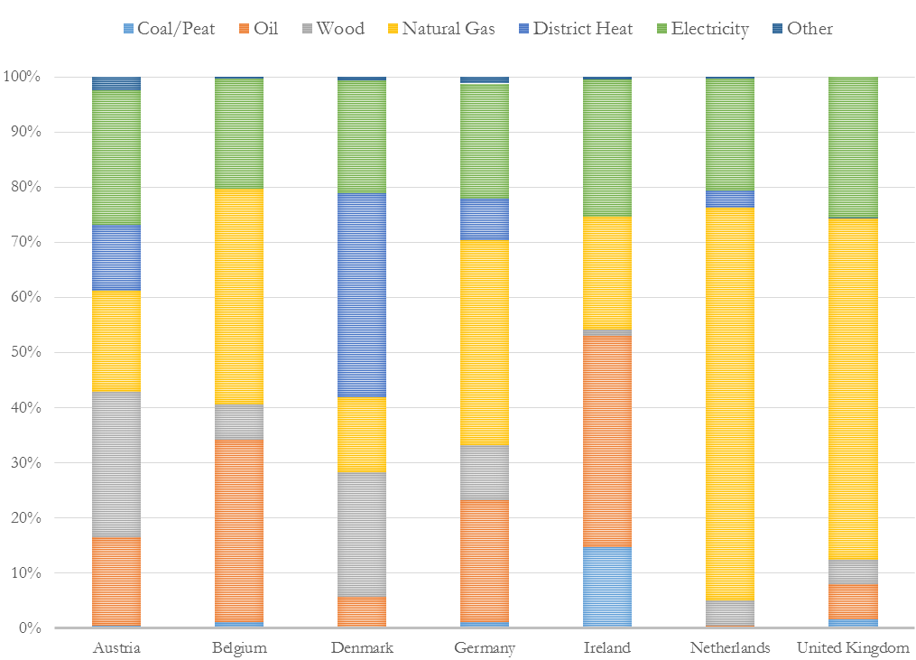
Coal/Peat | Charbon/Tourbe
Oil | Pétrole
Wood | Bois
Natural Gas | Gaz naturel
District Heat | Chauffage urbain
Electricity | Électricité
Other | Autre
Austria | Autriche
Belgium | Belgique
Denmark | Danemark
Germany | Allemagne
Ireland | Irlande
Netherlands | Pays-Bas
United Kingdom | Royaume-Uni
La figure 2 se concentre sur les récentes tendances en matière de combustible domestique en Irlande. Le gaz et le pétrole sont prépondérants, bien que les combustibles solides constituent une part significative des combustibles domestiques. La figure 3 présente l’inventaire national des émissions totales de PM_{2.5} et l’actuelle estimation indicative jusqu’à 2030. L’incertitude des estimations futures est supérieure à celle des estimations d’inventaire. Cette figure intègre l’estimation d’inventaire et l’estimation indicative jusqu’en 2030 pour les secteurs domestique et commercial, afin de souligner l’importance pour le secteur de lutter contre les émissions de PM_{2.5} en Irlande et les impacts sur la santé et l’environnement qui en résultent, ainsi que les progrès nationaux concernant la législation internationale sur la qualité de l’air. Il convient de noter que ces estimations indicatives des émissions futures seront réexaminées régulièrement dans le temps afin de veiller à ce qu’elles demeurent les plus fiables possible dans le cadre de la conformité aux obligations légales en vertu de la directive 2015/2284/UE. Même à l’heure actuelle, les données d’inventaire démontrent que ce sous-secteur représente plus de 50 % des émissions totales en Irlande, alors même qu’il répond à moins de 5 % des besoins en énergie primaire du pays.
Figure 2 Tendances en matière de combustible domestique en Irlande
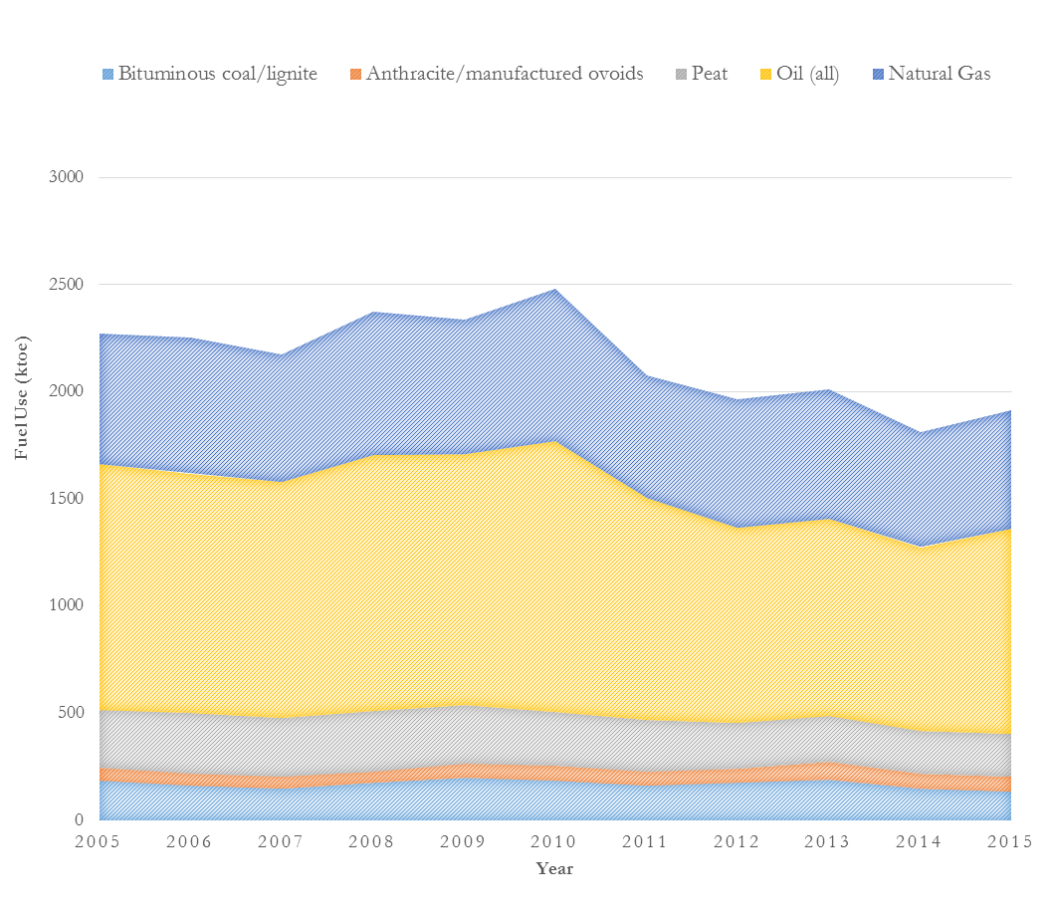
Fuel Use (ktoe) | Utilisation de combustible (ktep)
Bituminous coal/lignite | Charbon bitumeux/Lignite
Anthracite/manufactured ovoids | Charbon anthracite/Ovoïdes manufacturés
Peat | Tourbe
Oil (all) | Pétrole (tous types)
Natural Gas | Gaz naturel
Year | Année
Figure 3 Émissions totales de PM_{2.5} d’origine domestique jusqu’en 2015, et estimations indicatives futures jusqu’en 2030
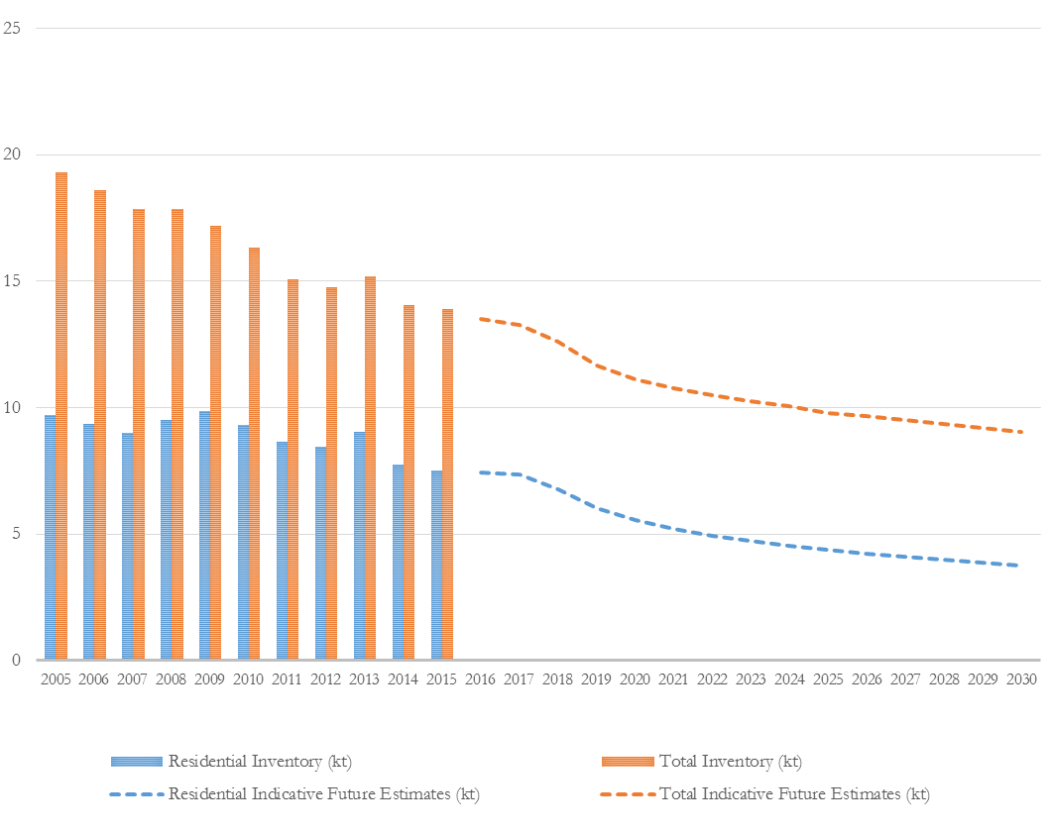
Residential Inventory (kt) | Inventaire domestique (kt)
Residential Indicative Future Estimates (kt) | Estimations domestiques indicatives futures (kt)
Total Inventory (kt) | Inventaire total (kt)
Total Indicative Future Estimates (kt) | Estimations indicatives futures totales (kt)

Bien que cette étude se concentre sur l’usage de charbon bitumeux, il est reconnu, dans un contexte d’utilisation de combustible à usage domestique en Irlande, que l’exploitation des tourbières irlandaises peut entraîner divers impacts environnementaux significatifs, y compris sur les écosystèmes, la biodiversité, le climat, l’eau et la pollution de l’air, et nécessite une approche intégrée de la gestion de ces tourbières, qui appartiennent parfois au réseau écologique Natura 2000. Il est également souligné que l’utilisation estimée de tourbe à usage domestique est quelque peu incertaine étant donné que le combustible est «récolté» au moyen de systèmes traditionnels et qu’il n’est pas commercialisé de façon formelle. Le gouvernement a établi un conseil des tourbières et a adopté une stratégie nationale en matière de tourbières afin de fournir un cadre politique pour une approche intégrée de la gestion des tourbières, incluant des actions relatives à l’impact sur l’air. Par exemple, un programme national a été établi en vue d’apporter des améliorations énergétiques majeures dans les maisons de certains ménages utilisant de la tourbe, sous réserve d’une transition vers des combustibles alternatifs non fossiles.

Méthodologie
L’approche globale de la présente analyse consiste à diviser les villes irlandaises en différents groupes, afin d’effectuer une répartition spatiale de l’utilisation de combustible à ces différentes échelles pour établir notre scénario de base, puis d’envisager l’établissement d’une Zone nationale à faibles émissions de fumée afin d’estimer les émissions et impacts sur la santé. Ces analyses visent principalement à estimer, de façon prudente, une approximation de la modification des résultats en termes de santé et d’émissions en cas d’introduction d’une Zone nationale à faibles émissions de fumée. Ainsi, cette méthodologie présente uniquement les résultats en cas de transition d’un combustible (à savoir le charbon à fortes émissions de fumée) vers un charbon à faibles émissions de fumée. Le raisonnement d’un tel choix s’explique simplement par le fait que le charbon à faibles émissions de fumée est immédiatement substituable au charbon bitumeux, étant donné qu’il ne nécessite aucune installation de nouvelle infrastructure ni aucun investissement de la part des ménages qui sont déjà accoutumés à la combustion de charbon. Une transition vers l’utilisation d’autres combustibles (par exemple le gaz ou le pétrole, qui sont les deux principaux combustibles de chauffage domestique en Irlande) est également possible, auquel cas les bénéfices et réductions d’émissions s’en trouveraient améliorés. Cependant, une telle transition vers ces combustibles est soumise à d’autres facteurs influents (par exemple la disponibilité de l’infrastructure pour l’approvisionnement, les informations et la sensibilisation, ainsi que la possibilité financière). Ainsi, bien qu’il soit possible d’anticiper ces transitions potentielles et que les bénéfices s’en trouveraient améliorés, nous adoptons une approche plus prudente dans la présente étude, en supposant simplement que le charbon à fortes émissions de fumée sera, au minimum, remplacé par le charbon à faibles émissions de fumée, conformément à l’établissement d’une Zone nationale à faibles émissions de fumée.
Dans le cadre de la méthodologie visant à affiner la répartition spatiale des émissions domestiques, nous avons utilisé les ensembles de données suivants:
- Ensemble de données des ménages des SPPZ du recensement 2011
- Enquêtes sur le budget des ménages
- Données du bilan énergétique 2015 de la SEAI
- Coûts de combustible domestique de la SEAI
- Facteurs d’émissions de l’AEE, de l’équipe d’inventaire nationale de l’EPA et de l’INEA (Royaume-Uni)
L’affinage spatial de ces estimations a représenté un véritable défi méthodologique, mais était nécessaire afin d’établir une analyse d’impact plus détaillée de la reconnaissance des actuelles Zones à faibles émissions de fumée, et des modifications apportées par l’introduction d’une Zone nationale à faibles émissions de fumée. L’extraction des données ainsi que tous les calculs ont été effectués dans le langage informatique R avec un script développé spécialement pour notre étude. La cartographie et l’analyse spatiale ont été effectuées sous ArcGIS 10.4. Les quatre sous-sections suivantes résument en détail le groupement des villes irlandaises en diverses échelles, la distribution spatiale de référence de l’utilisation de combustible, l’estimation des émissions et réductions d’émissions, et enfin l’estimation des bénéfices d’un scénario donné de réduction d’émissions.

3.1 Groupement des villes pour l’analyse du scénario
Les villes ont été divisées en différentes catégories, exposées dans le tableau 1. Ce tableau présente également le nombre de villes correspondant à une certaine catégorie. Il a été élaboré à partir des données de recensement 2011 du Bureau central des statistiques (BCS). Dans tous les cas, une ville est qualifiée en tant que telle uniquement lorsqu’elle possède des frontières délimitées légalement (voir l’explication en case 1). Il existe 85 villes ainsi délimitées légalement dans les données de recensement. Toutes les autres zones sont mentionnées dans la présente étude sous l’expression «autres zones relevant des statistiques de population des petites zones» (SPPZ). La raison d’une telle approche s’explique par le fait que les villes délimitées légalement se prêtent bien à des interventions publiques existantes et légalement exécutoires (par exemple les Zones à faibles émissions de fumée). De plus, il n’était pas possible, dans le cadre de la présente étude, d’examiner et de redéfinir la catégorisation nationale des zones urbaines basée sur la population par ordre croissant.
Case 1 Extrait du Bureau central des statistiques (BCS) sur les zones urbaines délimitées légalement (www.cso.ie)
Villes légales et villes de recensement
À des fins de recensement, les villes sont classées dans deux catégories, à savoir les villes qui possèdent des frontières délimitées légalement, que l’on appelle «villes légales», et les villes qui n’en possèdent pas, que l’on appelle «villes de recensement».
Villes légales
Les villes qui possèdent des frontières délimitées légalement sont les suivantes:
- Les cinq villes de Cork, Dublin, Galway, Limerick et Waterford;
- Les cinq boroughs de Clonmel, Drogheda, Kilkenny, Sligo et Wexford;
- 75 autres villes.

Pour les villes aux frontières délimitées légalement, le BCS compile les données démographiques de la zone entourée par les frontières de la ville légale. Cependant, le développement urbain de la plupart de ces villes légales s’est étendu au-delà de leurs frontières délimitées légalement. En conséquence, un grand nombre de personnes de ces communautés dépendant de ces villes serait exclu si la couverture de la ville se confinait strictement aux frontières délimitées légalement. Ce problème tend à devenir de plus en plus prononcé d’un recensement à l’autre, à mesure que les zones urbaines s’étendent de plus en plus loin dans la campagne environnante. Les modifications des frontières délimitées légalement peinent à rattraper le développement urbain, étant donné qu’elles dépendent de facteurs de faible importance, en plus de la nécessité de définir les zones urbaines à des fins de recensement de la population.
L’analyse géographique du recensement ne s’intéresse pas simplement aux zones dont les frontières sont délimitées légalement, mais aussi à la taille globale des agglomérations de population. En conséquence, lorsqu’une zone urbaine s’étend au-delà de ses frontières délimitées légalement, le BCS dessine de nouvelles frontières englobant la périphérie des villes/boroughs et les environs des autres villes légales à des fins de recensement.

Les catégories exposées dans le tableau 1 et la recherche en matière de répartition de combustible qui en découle sont essentielles à cette méthodologie, car elles permettent d’établir une analyse de base des impacts sur la santé, à partir de laquelle les résultats du changement de politique pourront être évalués. Elles permettent également d’analyser les avantages relatifs d’une transition vers une politique d’extension des Zones à faibles émissions de fumée(par exemple à toutes les villes de plus de 10 000 habitants) plutôt qu’une approche nationale, qui s’appliquerait à toutes les villes et zones d’Irlande.
Tableau 1 Villes appartenant ou non à une ZFEF, classées en fonction du nombre d’habitants
Villes appartenant ou non à une ZFEF en fonction du nombre d’habitants
Niveau de la zone (nombre d’habitants) | Villes appartenant à une ZFEF | Villes n’appartenant pas à une ZFEF | Total
Petites villes <1 000 | 0 | 2 | 2
Petites villes 1 000-5 000 | 1 | 35 | 36
Petites villes 5 000-10 000 | 4 | 16 | 20
Petites zones urbaines (10 000-15 000) | 3 | 4 | 7
Zones urbaines moyennes (15 000-150 000) | 19 | 0 | 19
Grande zone urbaine (Dublin) | 1 | 0 | 1
Toutes les villes | 28 | 57 | 85
Source: BCS, Recensement 2011 et EnvEcon 2017
La répartition spatiale des villes et ZFEF en fonction de cette analyse est cartographiée en figure 4 pour plus de clarté. L’établissement d’une ZFEF nationale appliquerait les restrictions des ZFEF actuelles en matière de charbon bitumeux à toutes les zones d’Irlande. La reconnaissance spatiale de l’utilisation de combustible par différentes populations urbaines est essentielle pour les analyses d’impact, étant donné que la population située dans une zone d’émissions a une influence directe sur les impacts de ces émissions, en vertu des différents niveaux d’exposition aux polluants estimés.
Figure 4 Carte des Zones à faibles émissions de fumée actuelles, villes appartenant ou non à une zone, et toutes les autres zones
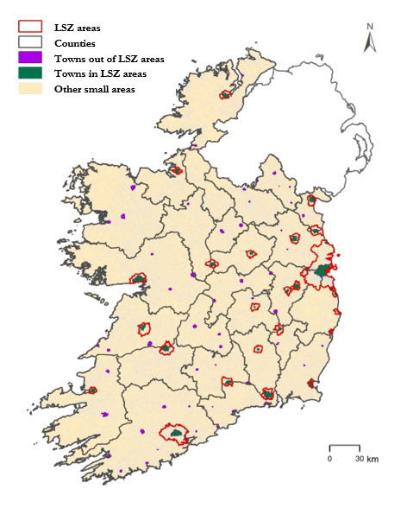
LSZ areas | ZFEF
Counties | Comtés
Towns out of LSZ areas | Villes n’appartenant pas une ZFEF
Towns in LSZ areas | Villes appartenant à une ZFEF
Other small areas | Autres petites zones

3.2 Analyse spatiale de l’utilisation de combustible dans le secteur domestique
Les frontières des ZFEF et les catégories de villes ont été utilisées dans le cadre du processus d’estimation de l’utilisation de combustible par type de ville et petites zones. Un modèle ArcGIS a été spécialement développé pour utiliser un script et une sortie pour l’échelle des petites zones dans le langage R. Les valeurs globales estimées pour la répartition de l’utilisation de combustible figurent dans les tableaux 2 et 3 ci-dessous. Le tableau 2 présente les résultats du 1er scénario de base (décrit plus bas en section 4), où l’utilisation de charbon à fortes émissions de fumée est nulle dans toutes les ZFEF.
Tableau 2 Utilisation de combustible (ktep) dans les villes appartenant à une ZFEF
Utilisation de combustible (ktep) dans les villes appartenant à une ZFEF (la part d’utilisation du charbon à fortes émissions de fumée est estimée à 0 %)
Niveau de la zone (nombre d’habitants) | Tous les charbons | Charbon à fortes émissions de fumée | Tourbe | Pétrole | Gaz | Biomasse
Petites villes <1 000 | - | - | - | - | - | -
Petites villes 1 000-5 000 | 0,15 | 0,15 | 0.26 | 0,65 | 0,64 | 0,03
Petites villes 5 000-10 000 | 2,03 | 2,03 | 0,79 | 6,65 | 3,34 | 0,23
Petites zones urbaines (10 000-15 000) | 1,12 | 1,12 | 0,07 | 6,96 | 6,44 | 0,26
Zones urbaines moyennes (15 000-150 000) | 32,19 | 32,19 | 3,05 | 100,57 | 102,42 | 4,49
Grande zone urbaine (Dublin) | 3,74 | 3,74 | 0,42 | 19,41 | 132,72 | 4,08
Toutes les villes | 39,24 | 39,24 | 4,59 | 134,24 | 245,57 | 9,09

Tableau 3 Utilisation de combustible (ktep) dans les villes n’appartenant pas à une ZFEF
Utilisation de combustible (ktep) dans les villes n’appartenant pas à une ZFEF (la part d’utilisation du charbon à fortes émissions de fumée est estimée à 0,83 %)
Niveau de la zone (nombre d’habitants) | Tous les charbons | Charbon à fortes émissions de fumée | Charbon à faibles émissions de fumée | Tourbe | Pétrole | Gaz | Biomasse
Petites villes <1 000 | 0,17 | 0,14 | 0,03 | 0,01 | 0,42 | 0,01 | 0,01
Petites villes 1 000-5 000 | 13,05 | 10,80 | 2,25 | 4,08 | 28,82 | 3,34 | 0,76
Petites villes 5 000-10 000 | 9,29 | 7,69 | 1,60 | 3,93 | 32,17 | 8,49 | 0,88
Petites zones urbaines (10 000-15 000) | 3,43 | 2,84 | 0,59 | 2,72 | 13,29 | 1,11 | 0,32
Zones urbaines moyennes (15 000-150 000) | - | - | - | - | - | - | -
Grande zone urbaine (Dublin) | - | - | - | - | - | - | -
Toutes les villes | 25,93 | 21,47 | 4,47 | 10,75 | 74,70 | 12,95 | 1,96
Autres petites zones | 141,04 | 116,74 | 24,30 | 185,27 | 746,92 | 296,59 | 21,31

L’approche adoptée pour l’analyse spatiale impliquait l’extraction des variables régionales utilisées dans le shapefile des frontières relevant des SPPZ du recensement 2011 et leur fusion aux données des SPPZ à l’échelle des ménages. Les régions des ménages relevant des SPPZ ont ensuite été cartographiées dans le codage utilisé pour les ensembles de données de l’enquête sur le budget des ménages (EBM). Cette procédure nous a permis d’ajouter des proportions par région et type d’habitation, estimées à partir des données de l’EBM et des SPPZ. En appliquant ensuite ces proportions au nombre d’appartements/maisons au sein d’une petite zone individuelle, nous avons pu estimer des coefficients pour le nombre d’appartements/maisons utilisant différents combustibles secondaires dans chaque petite zone. La consommation régionale moyenne d’énergie par combustible et par type d’habitation, estimée par le BCS, a ensuite été utilisée pour estimer la consommation totale d’énergie de combustible secondaire par type d’habitation pour chaque petite zone. Les coefficients d’utilisation de combustible primaire à des fins de chauffage domestique se basent sur les statistiques nationales disponibles en matière de chauffage dans le recensement par petites zones et ménages (voir figures 5 à 10). Dans tous les cas, la quantité de combustible distribuée par ces estimations de parts d’utilisation de combustible a été plafonnée à un niveau d’utilisation de combustible à usage domestique donné, rapporté par la SEAI dans son bilan énergétique de 2015. Ainsi, la méthodologie se concentre sur l’affinage de la répartition de ce qui constitue les données nationales officielles sur l’énergie, ce processus de répartition utilisant un certain nombre d’ensembles de données afin d’estimer non seulement l’utilisation de combustible primaire à des fins de chauffage, ce qui est plutôt simple, mais aussi l’utilisation de combustible secondaire dans les maisons, ce qui est plus difficile à estimer à partir des données nationales disponibles.
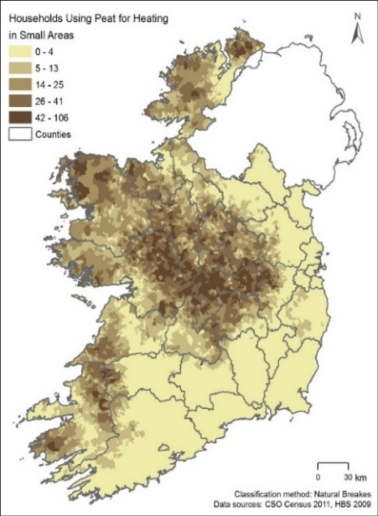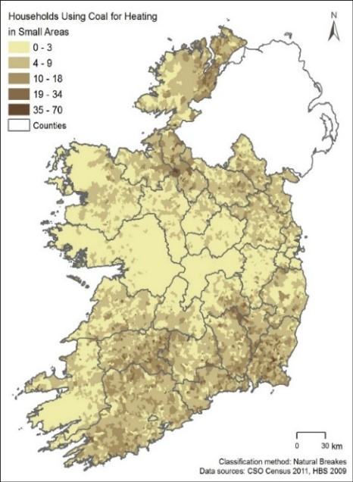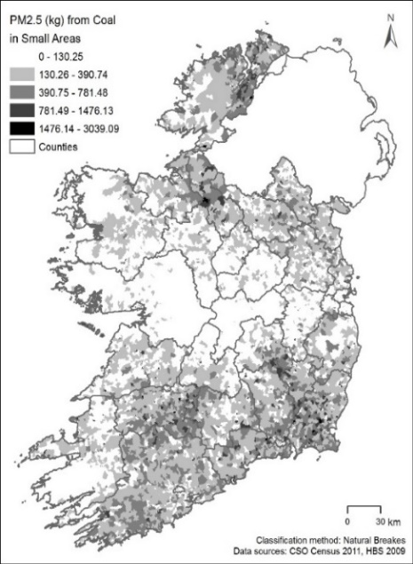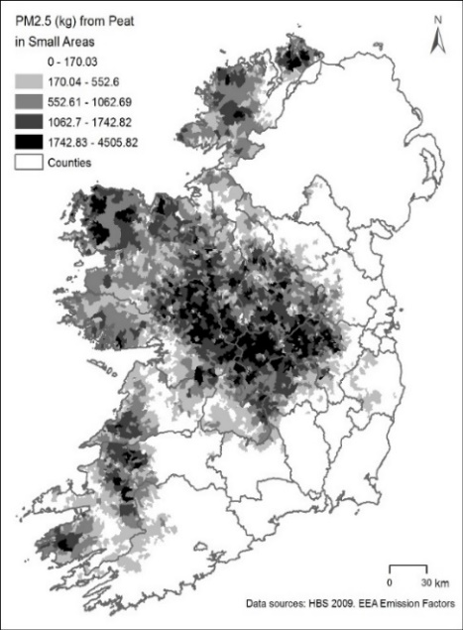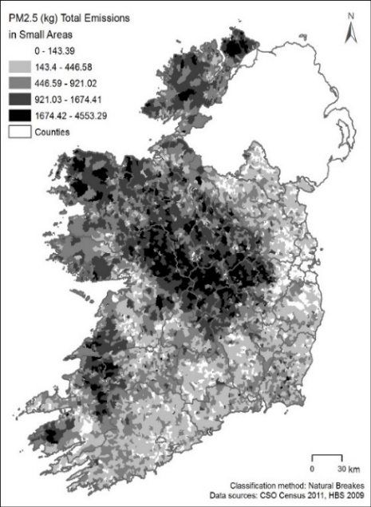
Figures 5-10 Utilisation de combustible primaire à des fins de chauffage par petite zone et émissions de PM_{2.5} d’origine domestique qui en découlent
Households Using Coal for Heating in Small Areas | Ménages utilisant le charbon à des fins de chauffage dans les petites zones
Counties | Comtés
Classification method: Natural Breakes | Méthode de classification: Interruptions naturelles
Data sources: CSO Census 2011, HBS 2009 | Sources des données: Recensement 2011 du BCS, EBM 2009
Households Using Peat for Heating in Small Areas | Ménages utilisant la tourbe à des fins de chauffage dans les petites zones
PM2.5 (kg) from Coal in Small Areas | PM2.5 (kg) provenant du charbon dans les petites zones
PM2.5 (kg) from Peat in Small Areas | PM2.5 (kg) provenant de la tourbe dans les petites zones
PM2.5 (kg) Total Emissions in Small Areas | PM2.5 (kg) Émissions totales dans les petites zones
Data sources: HBS 2009, EEA Emission Factors | Sources des données: EBM 2009, Facteurs d’émissions de l’AEE

3.3 Estimation des émissions et des réductions d’émissions
L’équation suivante permet de calculer les émissions dues à une consommation de combustible dans le secteur domestique:
(1)
E représente les émissions totales, C la consommation d’énergie et F les facteurs d’émissions. L’index i désigne la catégorie de ville comme mentionné dans la section 3.1, et j correspond au type de combustible. Lorsqu’on remplace le combustible j par un combustible alternatif k, on peut estimer R de la façon suivante:
(2)
Le tableau 4 établit les variations des facteurs d’émissions associées au charbon à fortes émissions de fumée (bitumeux) et au charbon à faibles émissions de fumée (non bitumeux). Le tableau 4 se base sur la dernière mise en pratique nationale par l’équipe d’inventaire de l’EPA du guide 2016 de l’EMEP/AEE relatif aux facteurs d’émissions, à l’exception de la colonne «charbon (faibles émissions de fumée)». Ces facteurs d’émissions de «charbon (faibles émissions de fumée)» proviennent de l’Inventaire national britannique des émissions atmosphériques (INEA) lorsqu’ils sont désignés sous l’appellation CSF. Ceci s’explique par le fait qu’à l’heure actuelle, le guide de l’EMEP/AEE ne propose aucun facteur d’émissions séparé pour le charbon à faibles émissions de fumée.
Tableau 4 Facteurs d’émissions du guide 2016 de l’EMEP/AEE, section 1.A.4, et de l’INEA britannique
Facteurs d’émissions spécifiques adaptés de l’inventaire de l’EPA et de l’INEA britannique
Polluant | Unité | Charbon | Charbon (faibles émissions) | Tourbe | Autres liquides | Gaz | Biomasse
PM_{2.5} | g/GJ | 398 | 98 | 398 | 1,9 | 0,2 | 740
NOx | g/GJ | 110 | 110 | 110 | 51 | 42 | 80
COVMN | g/GJ | 484 | 484 | 484 | 0,69 | 1,8 | 600
NH₃ | g/GJ | 0,3 | 0,3 | 0,3 | 0 | 0 | 70
SO_{x} | g/GJ | 301,41 | 574,11 | 292 | 10,34 | 0,08 | 11
CO₂ | Tonne/GJ | 94,6 | 98,3 | 104 | 72,35 | 56,9 | 112

3.4 Estimation des bénéfices sur la santé d’une réduction d’émissions
Les valeurs de dommages marginaux se basent sur la méthodologie élaborée et appliquée pour le guide des valeurs de dommages marginaux d’EnvEcon (EnvEcon, 2015). Ces valeurs sont exposées dans le tableau 5. Parmi ces valeurs de dommages, on compte les dommages sur la santé (morbidité et mortalité) et les dommages sur l’environnement (acidification, eutrophisation et perte de biomasse). La méthodologie sous-jacente est décrite dans le guide des valeurs de dommages marginaux.
Tableau 5 Valeurs de dommages marginaux pour des villes et zones urbaines de différentes tailles
Estimation nationale globale des valeurs de dommages marginaux par année d’émission de polluant (tarifs en €₂₀₁₀)
 | NO_{x} | NH₃ | SO₂ | COVMN | PM_{2.5}
 | PM secondaires incluses | PM secondaires incluses | PM secondaires incluses | PM et O₃ secondaires inclus | PM primaires uniquement
Toute l’Irlande | 1 000 € | 825 € | 4 825 € | 875 € | 7 500 €
Irlande rurale | 925 € | 650 € | 4 825 € | 850 € | 6 600 €
Grande zone urbaine (Dublin) | 9 350 € | 13 175 € | 10 300 € | 2 675 € | 67 650 €
Zones urbaines moyennes (pop > 15 000) | 1 550 € | 3 300 € | 4 750 € | 1 550 € | 22 825 €
Petites zones urbaines (pop 10 000-15 000) | 1 375 € | 1 500 € | 5 275 € | 1 350 € | 14 800 €
Petites villes (pop < 10 000) | 1 150 € | 1 050 € | 4 725 € | 1 025 € | 9 650 €
Source: EnvEcon, Air Pollutant Marginal Damage Values Guidebook for Ireland 2015.

En résumé, on peut calculer les bénéfices B apportés par les réductions d’émissions avec l’équation suivante:
(3)
D correspond à la valeur de dommages adéquate du tableau 5, et i, j et k ont déjà été définis pour les équations (1) et (2).

Scénarios d’analyse
Durant l’élaboration de la présente analyse ex ante, nous avons envisagé deux scénarios représentant différents niveaux escomptés d’adhésion aux actuelles Zones à faibles émissions de fumée, et nous avons comparé ces résultats avec l’introduction d’une Zone nationale à faibles émissions de fumée. Les scénarios de base illustrent la variation potentielle de l’adhésion aux actuelles Zones à faibles émissions de fumée, en raison de la disponibilité et de la vente de charbon à fortes émissions de fumée, que ce soit en ligne ou à proximité des ZFEF. Ces scénarios de base alternatifs soulignent les impacts de la combustion de charbon à fortes émissions de fumée dans les Zones à faibles émissions de fumée actuelles, c’est-à-dire dans les zones dont la population est la plus nombreuse et dont à la densité de population est la plus élevée. Les suppositions du scénario de base sont adéquates compte tenu de la qualité globale de l’air, des impacts sur la santé et des économies associées à l’établissement d’une Zone nationale à faibles émissions de fumée où tout le monde aurait remplacé le charbon à fortes émissions de fumée, au moins par du charbon à faibles émissions de fumée.

Scénario de base 1: Pas de charbon à fortes émissions de fumée utilisé dans les Zones à faibles émissions de fumée
Les actuelles Zones à faibles émissions de fumée s’appliquent aux grandes villes et zones urbaines dont la population est supérieure à 15 000 habitants, ainsi qu’à certaines autres zones sur accord. Dans ce scénario de base, nous supposons que tout le charbon utilisé dans ces actuelles Zones à faibles émissions de fumée est du charbon à faibles émissions de fumée, et donc que tout le charbon à fortes émissions de fumée utilisé à l’échelle nationale se trouve en dehors de ces zones, c’est-à-dire dans les zones à faible densité de population.

Scénario de base 2: 30 % du charbon utilisé dans les Zones à faibles émissions de fumée est du charbon à fortes émissions de fumée
Ce scénario est une variante du scénario de base 1. Il suppose que 30 % du charbon à fortes émissions de fumée utilisé à l’échelle nationale est en fait consommé au sein des actuelles Zones à faibles émissions de fumée. Le reste du charbon à fortes émissions de fumée est consommé en dehors de ces Zones à faibles émissions de fumée. Ce scénario propose une analyse de sensibilité, qui suppose une adhésion à la réglementation actuelle à hauteur de 70 %, et reflète les résultats des rapports publiés par les intervenants, qui révèlent que la disponibilité du charbon à fortes émissions de fumée, que ce soit en ligne ou dans les zones voisines, permet son utilisation continue même au sein des ZFEF.

Scénario de l’établissement d’une Zone nationale à faibles émissions de fumée: Tout le charbon consommé à l’échelle nationale est du charbon à faibles émissions de fumée
Ce scénario représente l’établissement d’une Zone nationale à faibles émissions de fumée et suppose que tout le charbon consommé à l’échelle nationale sera du charbon à faibles émissions de fumée. Plus spécifiquement, on suppose que tout le charbon bitumeux actuellement utilisé dans le secteur domestique sera remplacé par du charbon à faibles émissions de fumée. Dans les faits, il est probable que les ménages soient encouragés à moderniser leur système de chauffage pour une transition vers des systèmes plus propres (par exemple l’électricité, les énergies renouvelables ou le gaz). Cependant, afin d’adopter une approche prudente des bénéfices de cette évaluation, nous supposons simplement que le charbon à faibles émissions de fumée remplacera tout le charbon bitumeux à fortes émissions de fumée. Il s’agit d’un élément important, car en supposant une transition complète du charbon à fortes émissions de fumée vers du charbon à faibles émissions de fumée, la fourchette supérieure des bénéfices apportés par des transitions plus «propres» ne figure pas dans la présente étude.

4.1 Synthèse des résultats des scénarios

Scénario de base 1 comparé à l’établissement d’une Zone nationale à faibles émissions de fumée
Les résultats du scénario de base 1 comparés à l’établissement d’une Zone nationale à faibles émissions de fumée démontrent que les réductions d’émissions permettraient d’apporter un bénéfice net sur la santé d’environ 4,5 millions d’euros par an. Nous estimons également une réduction des émissions de PM_{2.5} de presque 1,75 kt, ce qui représente une quantité significative dans le cadre de notre plafond national d’émissions fixé à 11,40 kt pour 2030. Nous attendons une petite augmentation des émissions de soufre, à hauteur de presque 1,6 kt. Il serait envisageable d’introduire des mesures complémentaires afin de pallier cette augmentation. Ces mesures permettraient de produire des bénéfices supplémentaires significatifs d’environ 8 millions d’euros par an. Elles ne seront cependant pas évaluées en détail dans le cadre de la présente étude. Le tableau 6 expose une synthèse des résultats du scénario de base 1 comparés à l’établissement d’une Zone nationale à faibles émissions de fumée.
Tableau 6 Différences entre le scénario de base 1 et l’établissement d’une Zone nationale à faibles émissions de fumée
Différences - Scénario de base 1 comparé à l’établissement d’une Zone nationale à faibles émissions de fumée:
Émissions du scénario - Valeurs en kt | PM_{2.5} | NO_{x} | COVMN | NH₃ |  |  | SO₂ |  | CO₂
Petites villes <1 000 | 0,0 | 0,0 | 0,0 | 0,0 |  |  | 0,0 |  | 0,0
Petites villes 1 000-5 000 | -0,1 | 0,0 | 0,0 | 0,0 |  |  | 0,1 |  | 1,7
Petites villes 5 000-10 000 | -0,1 | 0,0 | 0,0 | 0,0 |  |  | 0,1 |  | 1,2
Petites zones urbaines (10 000-15 000) | 0,0 | 0,0 | 0,0 | 0,0 |  |  | 0,0 |  | 0,4
Zones urbaines moyennes (15 000-150 000) | 0,0 | 0,0 | 0,0 | 0,0 |  |  | 0,0 |  | 0,0
Grande zone urbaine (Dublin) | 0,0 | 0,0 | 0,0 | 0,0 |  |  | 0,0 |  | 0,0
Toutes les villes | -0,3 | 0,0 | 0,0 | 0,0 |  |  | 0,2 |  | 3,3
Autres zones relevant des SPPZ | -1,5 | 0,0 | 0,0 | 0,0 |  |  | 1,3 |  | 18,1
Total - Tout le pays | -1,74 | 0,00 | 0,00 | 0,00 |  |  | 1,58 |  | 21,41
Émissions du scénario - par type de combustible | PM_{2.5} | NO_{x} | COVMN | NH₃ |  |  | SO₂ |  | CO₂
Charbon à fortes émissions de fumée | -2,3 | -0,6 | -2,8 | 0,0 |  |  | -1,7 |  | -547,4
Charbon (faibles émissions) | 0,6 | 0,6 | 2,8 | 0,0 |  |  | 3,3 |  | 568,8
Tourbe | 0,0 | 0,0 | 0,0 | 0,0 |  |  | 0,0 |  | 0,0
Autres liquides | 0,0 | 0,0 | 0,0 | 0,0 |  |  | 0,0 |  | 0,0
Gaz | 0,0 | 0,0 | 0,0 | 0,0 |  |  | 0,0 |  | 0,0
Biomasse | 0,0 | 0,0 | 0,0 | 0,0 |  |  | 0,0 |  | 0,0
Total - Tous les combustibles | -1,74 | 0,00 | 0,00 | 0,00 |  |  | 1,58 |  | 21,41
Impacts du scénario - Valeurs en euros  Les économies sont en négatif et les dépenses en positif | PM_{2.5} | NO_{x} | COVMN | NH₃ |  |  | SO₂ |  | CO₂
Petites villes (<10 000) | -2,26 millions € | 0 € | 0 € | 0 € |  |  | 1,00 million € |  | 0,06 million €
Petites zones urbaines (10 000 à 15 000) | -0,53 million € | 0 € | 0 € | 0 € |  |  | 0,17 million € |  | 0,01 million €
Zones urbaines moyennes (>15 000) | 0 € | 0 € | 0 € | 0 € |  |  | 0 € |  | 0 €
Grande zone urbaine (Dublin) | 0 € | 0 € | 0 € | 0 € |  |  | 0 € |  | 0 €
Irlande rurale - Autres zones relevant des SPPZ | -9,68 millions € | 0 € | 0 € | 0 € |  |  | 6,43 millions € |  | 0,36 million €
Total - Tout le pays | -12,46 millions € | 0 € | 0 € | 0 € |  |  | 7,61 millions € |  | 0,43 million €

Le tableau 6 (ainsi que le tableau 7) souligne également que la majorité des changements d’émissions sont localisés en dehors des groupements de villes aux frontières délimitées légalement, principalement dans les «autres zones relevant des SPPZ». Cette information est importante, car elle suggère qu’un changement progressif des actuelles Zones à faibles émissions de fumée visant par exemple à inclure les villes de plus de 10 000 ou 5 000 habitants n’entraînerait qu’un faible changement des émissions de PM_{2.5}, et qu’un changement vers une Zone nationale à faibles émissions de fumée apporterait des bénéficies bien plus significatifs. Cela ne signifie pas qu’une approche progressive n’apporterait aucun bénéfice localisé sur la qualité de l’air ambiant. Il conviendrait cependant d’évaluer de tels bénéfices par une approche de surveillance locale.

Scénario de base 2 comparé à l’établissement d’une Zone nationale à faibles émissions de fumée
Le scénario de base 2 suppose que 30 % du charbon à fortes émissions de fumée utilisé à l’échelle nationale est en fait consommé au sein des actuelles Zones à faibles émissions de fumée. En comparant ce scénario au scénario de base 1, nous constatons que, si le même volume de charbon à fortes émissions de fumée est consommé à l’échelle nationale, ce scénario entraîne des coûts plus élevés en raison de la consommation du charbon au sein des ZFEF dont la population est plus nombreuse. Nos résultats démontrent que les bénéfices nets apportés par l’établissement d’une Zone nationale à faibles émissions de fumée par rapport au scénario de base 2 s’élèvent à environ 7,2 millions d’euros par an, ce qui est approximativement supérieur de 2,85 millions d’euros par an par rapport au scénario de base 1, où le charbon à fortes émissions de fumée ne serait pas consommé dans les actuelles Zones à faibles émissions de fumée.
Les réductions d’émissions globales sont manifestement identiques entre les scénarios de base 1 et 2, avec une réduction des émissions de PM_{2.5} d’environ 1,75 kt. Une fois encore, des mesures complémentaires, comme par exemple une réglementation sur la teneur en soufre et/ou une augmentation de la teneur en biomasse pour une réduction des émissions de CO₂, permettraient d’apporter des bénéfices estimés à environ 15 millions d’euros par an. Le tableau 7 expose une synthèse des résultats du scénario de base 2 comparés à l’établissement d’une Zone nationale à faibles émissions de fumée.
Tableau 7 Différences entre le scénario de base 2 et l’établissement d’une Zone nationale à faibles émissions de fumée
Différences - Scénario de base 2 avec 30 % dans les ZFEF comparé à l’établissement d’une Zone nationale à faibles émissions de fumée
Émissions du scénario - Valeurs en kt | PM_{2.5} | NO_{x} | COVMN | NH₃ |  |  | SO₂ |  | CO₂
Petites villes <1 000 | 0,00 | 0,00 | 0,00 | 0,00 |  |  | 0,00 |  | 0,02
Petites villes 1 000-5 000 | -0,12 | 0,00 | 0,00 | 0,00 |  |  | 0,11 |  | 1,54
Petites villes 5 000-10 000 | -0,10 | 0,00 | 0,00 | 0,00 |  |  | 0,09 |  | 1,18
Petites zones urbaines (10 000-15 000) | -0,04 | 0,00 | 0,00 | 0,00 |  |  | 0,03 |  | 0,45
Zones urbaines moyennes (15 000-150 000) | -0,12 | 0,00 | 0,00 | 0,00 |  |  | 0,11 |  | 1,50
Grande zone urbaine (Dublin) | -0,01 | 0,00 | 0,00 | 0,00 |  |  | 0,01 |  | 0,17
Toutes les villes | -0,39 | 0,00 | 0,00 | 0,00 |  |  | 0,36 |  | 4,87
Autres zones relevant des SPPZ | -1,34 | 0,00 | 0,00 | 0,00 |  |  | 1,22 |  | 16,54
Total - Tout le pays | -1,74 | 0,00 | 0,00 | 0,00 |  |  | 1,58 |  | 21,41
Émissions du scénario - par type de combustible | PM_{2.5} | NO_{x} | COVMN | NH₃ |  |  | SO₂ |  | CO₂
Charbon à fortes émissions de fumée | -2,30 | -0,64 | -2,80 | 0,00 |  |  | -1,74 |  | -547,38
Charbon (faibles émissions) | 0,57 | 0,64 | 2,80 | 0,00 |  |  | 3,32 |  | 568,79
Tourbe | 0,00 | 0,00 | 0,00 | 0,00 |  |  | 0,00 |  | 0,00
Autres liquides | 0,00 | 0,00 | 0,00 | 0,00 |  |  | 0,00 |  | 0,00
Gaz | 0,00 | 0,00 | 0,00 | 0,00 |  |  | 0,00 |  | 0,00
Biomasse | 0,00 | 0,00 | 0,00 | 0,00 |  |  | 0,00 |  | 0,00
Total - Tous les combustibles | -1,74 | 0,00 | 0,00 | 0,00 |  |  | 1,58 |  | 21,41
Impacts du scénario - Valeurs en euros  Les économies sont en négatif et les dépenses en positif | PM_{2.5} | NO_{x} | COVMN | NH₃ |  |  | SO₂ |  | CO₂
Petites villes (<10 000) | -2,14 millions € | 0,00 € | 0,00 € | 0,00 € |  |  | 0,95 million € |  | 0,05 million €
Petites zones urbaines (10 000 à 15 000) | -0,55 million € | 0,00 € | 0,00 € | 0,00 € |  |  | 0,18 million € |  | 0,01 million €
Zones urbaines moyennes (>15 000) | -2,77 millions € | 0,00 € | 0,00 € | 0,00 € |  |  | 0,52 million € |  | 0,03 million €
Grande zone urbaine (Dublin) | -0,95 million € | 0,00 € | 0,00 € | 0,00 € |  |  | 0,13 million € |  | 0,00 million €
Irlande rurale - Autres zones relevant des SPPZ | -8,85 millions € | 0,00 € | 0,00 € | 0,00 € |  |  | 5,88 millions € |  | 0,33 million €
Total - Tout le pays | -15,27 millions € | 0,00 € | 0,00 € | 0,00 € |  |  | 7,67 millions € |  | 0,43 million €

Élaboration de la politique
Une réduction potentielle des émissions de PM_{2.5} à hauteur de 1,75 kt constitue un résultat très positif dans le cadre de la gestion de notre performance vis-à-vis de nos obligations en matière de plafond national d’émissions. De plus, comme cela a été souligné en section 4, la proposition d’établissement d’une Zone nationale à faibles émissions de fumée permettrait d’apporter des bénéfices en termes de santé et d’environnement, que l’on estime (en adoptant une approche prudente) à un montant maximal de 7,2 millions d’euros par an. En envisageant une réglementation sur la teneur en soufre, on peut estimer une augmentation de ces bénéfices à un montant maximal de 15 millions d’euros par an. Cependant, il est également important d’envisager les coûts et bénéfices plus larges d’une telle politique durant sa phase d’élaboration. Diverses questions, notamment la précarité énergétique et les impacts économiques, méritent d’être prises en compte. Les implications pratiques de l’établissement d’une Zone nationale à faibles émissions de fumée doivent également être envisagées, en particulier au vu de l’approvisionnement en Irlande du Nord disponible en ligne, et de la variation du régime fiscal appliqué aux combustibles destinés au chauffage domestique dans le nord et dans le sud. L’application de la loi sera aussi un élément essentiel à prendre en compte.
Néanmoins, un travail considérable a été effectué auprès des autorités d’Irlande du Nord afin d’élaborer des stratégies visant à lutter contre la pollution de l’air provenant des combustibles solides à usage domestique. Un récent rapport réalisé sous l’égide du Conseil ministériel nord/sud conseille à la juridiction du nord et du sud d’étendre leur réglementation en matière de combustibles solides à usage domestique. La proposition d’une Zone nationale à faibles émissions de fumée devrait donner effet à ces recommandations, et il est entendu que la question a été prise en compte en Irlande du Nord. Cependant, en raison du Brexit et de l’absence d’administration régionale, la mise en œuvre de ces recommandations est susceptible de prendre plus de temps. Ces questions, et d’autres encore, sont explorées ci-après. La section 5.1 introduit cette partie en proposant une synthèse des réponses d’une consultation publique concernant la stratégie nationale pour un air pur, et plus spécifiquement les approches proposées en matière d’établissement d’une Zone nationale à faibles émissions de fumée.

5.1 Synthèse des réponses de la consultation publique concernant l’établissement d’une Zone nationale à faibles émissions de fumée
Dans le cadre de la stratégie nationale pour un air pur, de nombreux intervenants ont soumis leurs avis concernant la proposition d’établissement d’une Zone nationale à faibles émissions de fumée en Irlande, notamment Michael Fitzmaurice TD, le Renewable Gas Forum Ireland (RGFI), Bord na Móna (BnM), la Asthma Society of Ireland (ASI), Argina Fuels, Galtee Fuels, CPL Industries, le Solid Fuel Trade Group (SFTG) ainsi que les conseils des comtés de Limerick, de Dublin, de Fingal et de Cavan. Dans cette section, nous résumons les principaux points à prendre en compte avant toute discussion concernant l’élaboration de la politique.
La création d’une nouvelle stratégie nationale pour un air pur en Irlande a été bien accueillie par tous les intervenants, dans un contexte que certains décrivaient comme étant obsolète et au vu de la législation irrégulière qui vise actuellement à réglementer la qualité de l’air. Cependant, les avis étaient plus partagés concernant l’établissement d’une Zone nationale à faibles émissions de fumée, reflétant généralement les intérêts de chacun dans le secteur. Certains ont recommandé une intervention étendue des responsables politiques afin de couvrir les nombreux combustibles utilisés dans divers secteurs. À cet effet, certains intervenants ont suggéré que les campagnes d’informations complémentaires étaient généralement encouragées, car elles constituaient une stratégie efficace visant à promouvoir les bonnes pratiques, et qu’elles devraient être menées en vue d’informer le public sur les effets nocifs de la pollution de l’air et sur les alternatives à leur disposition pour contribuer à réduire les émissions.
Concernant les réglementations existantes et proposées en vue d’encourager l’amélioration de la qualité de l’air, les intervenants ont globalement convenu que la réglementation actuelle n’était pas aussi efficace qu’elle le pourrait. Certains ont suggéré l’élaboration d’une nouvelle réglementation visant à consolider la législation actuelle et à combler les vides juridiques existants. Les autorités rencontreraient en effet des difficultés à appliquer convenablement la législation, et doivent parvenir à les surmonter pour contribuer au succès d’une nouvelle réglementation. Plusieurs intervenants interrogés, en particulier les autorités locales, qui seraient responsables de la mise en œuvre de la législation, ont souligné le fait que l’établissement d’une Zone nationale à faibles émissions de fumée faciliterait grandement l’application de la loi en imposant le même régime réglementaire dans toutes les zones géographiques.
En particulier, dans le cas de la réglementation en matière de combustibles solides, certains intervenants ont soutenu l’expansion de la réglementation existante à une Zone nationale à faibles émissions de fumée, tandis que d’autres ont émis quelques réserves. Certains ont considéré la ZFEF comme une étape progressive vers une meilleure qualité de l’air en Irlande. Cependant, d’autres ont estimé que la ZFEF pourrait affecter négativement les consommateurs, ce qui pourrait entraîner un comportement non désiré de la part de ces consommateurs et augmenter l’activité des marchés des combustibles solides gris et noirs. Ce processus de consultation a également soulevé plusieurs difficultés fondamentales, notamment les questions autour du commerce transfrontalier, de l’impact négatif sur la précarité énergétique et de l’incertitude liée au Brexit. Certains ont suggéré d’augmenter le nombre de subventions accordées aux programmes de modernisation et d’encourager des propriétaires à installer des chaudières plus économes en énergie. D’autres ont également proposé l’introduction précoce du règlement concernant les exigences d’écoconception applicables aux dispositifs de chauffage décentralisés à combustible solide (UE/2015/1185), ainsi que l’élaboration d’un système de certification pour les installateurs de poêle à combustible solide.
Concernant le gaz naturel, les intervenants ont globalement convenu qu’il s’agit d’une alternative plus propre aux combustibles solides. Cependant, le principal problème pour l’Irlande concerne le fait que de nombreux ménages situés dans les zones rurales, dans les régions intérieures et dans le nord-ouest ne sont pas reliés au réseau de gaz. Ainsi, des intervenants ont souligné que ces ménages avaient besoin des combustibles solides à des fins de chauffage, car ils n’ont pas d’alternatives ou de substituts à leur disposition. Ce n’est pourtant pas le cas, puisqu’il existe d’autres alternatives en dehors du gaz.
Les intervenants ont également soulevé la question de la surveillance de la pollution de l’air, et tous se sont accordés à dire que le système actuel en matière de surveillance et de modélisation de la qualité de l’air était inadéquat. Le plan de l’EPA visant à étendre la surveillance et la capacité analytique a été globalement bien accueilli, et l’on suggère d’y intégrer un plus grand nombre de polluants à surveiller. Les intervenants ont aussi fortement souligné l’importance de la collaboration avec les universités et groupes de recherches afin de mener une analyse approfondie des données atmosphériques.
Parmi les points qui ont fait l’unanimité auprès des intervenants se trouvait la nécessité de moderniser la législation relative à la pollution de l’air, la législation actuelle datant de 1987. Les intervenants ont également admis d’un commun accord que l’éducation du public sur les problèmes liés aux émissions et leurs possibilités pour contribuer à les réduire constituait un élément essentiel, qui apporterait le plus de progrès dans l’établissement d’une Zone nationale à faibles émissions de fumée.

5.2 Problèmes à régler concernant la Zone nationale à faibles émissions de fumée

Précarité énergétique
La précarité énergétique désigne l’incapacité à chauffer convenablement une maison. On l’évalue généralement en fonction des revenus du ménage, des prix des combustibles et de l’efficacité énergétique d’une maison. La stratégie nationale de lutte contre la précarité énergétique estime que l’on parle de précarité énergétique lorsqu’un ménage consomme plus de 10 % de ses revenus en combustible. La proposition de Zone nationale à faibles émissions de fumée peut s’avérer intéressante pour la précarité énergétique en raison de son impact potentiel sur la disponibilité d’un combustible, et de la prépondérance de l’usage de charbon parmi les ménages en situation à risque de précarité énergétique. Par exemple, les données de la classification de l’énergie des bâtiments (BER) du BCS et de la SEAI démontrent qu’aucun ménage dépendant du charbon comme principal combustible de chauffage domestique n’obtient une classification BER supérieure à C3. En effet, plus de 77 % des ménages utilisant le charbon comme principal combustible de chauffage domestique obtiennent une classification BER E, F ou G.
On estime que jusqu’à un ménage irlandais sur dix est en situation à risque de précarité énergétique, ce qui a des impacts socio-économiques importants, mais également des effets sur la santé. Une personne vivant constamment dans un état d’inconfort thermique et soumise au froid court des risques pour sa santé et son système physiologique. Ces problèmes sont particulièrement répandus parmi les groupes les plus vulnérables de la société, notamment les personnes âgées. Ces impacts peuvent également aggraver des problèmes de santé existants liés aux systèmes cardiovasculaire et respiratoire, affaiblir la résistance aux infections, et augmenter la mortalité, en particulier la mortalité hivernale excessive chez les ménages en situation de précarité énergétique. L’usage de combustibles solides à fortes émissions à des fins de chauffage alourdit probablement les impacts sur la santé des personnes en situation de précarité énergétique, comparé à l’usage d’alternatives plus propres et à faibles émissions.
Afin de pallier le problème de la précarité énergétique, il est tout d’abord important de tenir compte des facteurs influençant les choix domestiques en termes de combustible, notamment le prix, la disponibilité, l’accès et l’infrastructure, la conception du système de chauffage, la familiarité et les préférences culturelles. Lorsque les choix de combustibles alternatifs sont limités en raison du manque d’accès aux sources de combustible, nous pouvons considérer qu’il s’agit d’une impasse structurelle, à moins qu’il soit possible d’envisager d’autres options ou substituts. Certaines petites villes des régions intérieures et du nord-ouest de l’Irlande constituent un exemple d’impasse structurelle, car ces parties du pays ne sont pas reliées au réseau de gaz et ne peuvent donc pas opter pour le gaz naturel comme solution alternative ou combustible de remplacement.
Nous devons également prendre en compte les facteurs d’influence motivant une réticence au changement dans les cas où un approvisionnement en combustible alternatif, souvent plus économe en énergie, est disponible. Il existe un lien entre des niveaux élevés de précarité énergétique et des niveaux élevés de réticence au changement (Fu et autres, 2014). Les facteurs les plus importants qui influencent ces choix de combustible sont les niveaux de demande ou de besoin énergétique, les revenus disponibles et le prix des combustibles. Il est important de souligner que les ménages sensibles aux prix peuvent être incités à opter pour un combustible à plus faible coût, étant donné qu’ils sont davantage influencés par les revenus disponibles et le prix des combustibles, mais qu’ils ne s’intéressent pas forcément au contenu énergétique ou à la qualité du combustible (Conseil ministériel nord/sud, 2016). La stratégie nationale de lutte contre la précarité énergétique¹⁶ reconnaît que «les factures de gaz bimensuelles potentiellement élevées sont plus difficiles à gérer pour les ménages que l’achat hebdomadaire de combustible solide, même si ces paiements plus élevés et moins fréquents s’avèrent moins coûteux sur la durée».
La figure 11 présente une estimation des dépenses en énergie fournie en se basant sur les valeurs d’efficacité combustible/technologie exposées dans le tableau 8 ci-après. Ces valeurs sont les points médians des fourchettes de dépenses établies par les travaux de la SEAI. Il est intéressant de constater que le charbon (bitumeux ou anthracite) est comparativement plus cher quand il est utilisé en cheminée à foyer ouvert. Ainsi, dans certains cas, les utilisateurs domestiques auraient tout intérêt à rechercher une alternative. Le programme du gouvernement pour une meilleure énergie et des foyers au chaud accorde des subventions aux personnes en situation de précarité énergétique afin de réchauffer leur maison et la rendre plus agréable à vivre, sans aucuns frais pour le propriétaire de la maison. Ce programme, géré par la SEAI, finance les améliorations en matière d’efficacité énergétique dans les maisons des personnes âgées et vulnérables, afin de les rendre plus confortables, plus saines et plus économes.
En examinant les dépenses en énergie fournie pour l’usage de charbon bitumeux et du charbon à faibles émissions de fumée de la SEAI, on découvre qu’en 2015, leur écart de prix est très faible, le charbon à faibles émissions de fumée n’étant que 2,5 à 5,5 % plus cher environ. Cet écart modeste suggère que l’impact sur la précarité énergétique pourrait être très faible. De plus, les avantages de se tourner vers des alternatives (par exemple, des taux de TVA ajustés) ou les innovations de produits (par exemple, le mélange de charbon à faibles émissions de fumée avec de la biomasse afin de garantir une réduction de la taxe carbone) pourraient régler ce problème potentiel de façon adéquate.
Tableau 8 Valeurs d’efficacité énergétique appliquées à certaines technologies en estimant les dépenses en énergie fournie
Efficacité énergétique | % d’efficacité
Charbon standard (Cheminée à foyer ouvert) | 25 %
Charbon standard (Poêle) | 70 %
Charbon anthracite (Cheminée à foyer ouvert) | 25 %
Charbon anthracite (Poêle) | 70 %
Pétrole (Chaudière à pétrole) | 65 %
Gaz (Chaudière à gaz) | 65 %
Gaz (Chaudière à condensation) | 91 %
Source: SEAI
Figure 11 Dépenses en énergie fournie par combustible/technologie
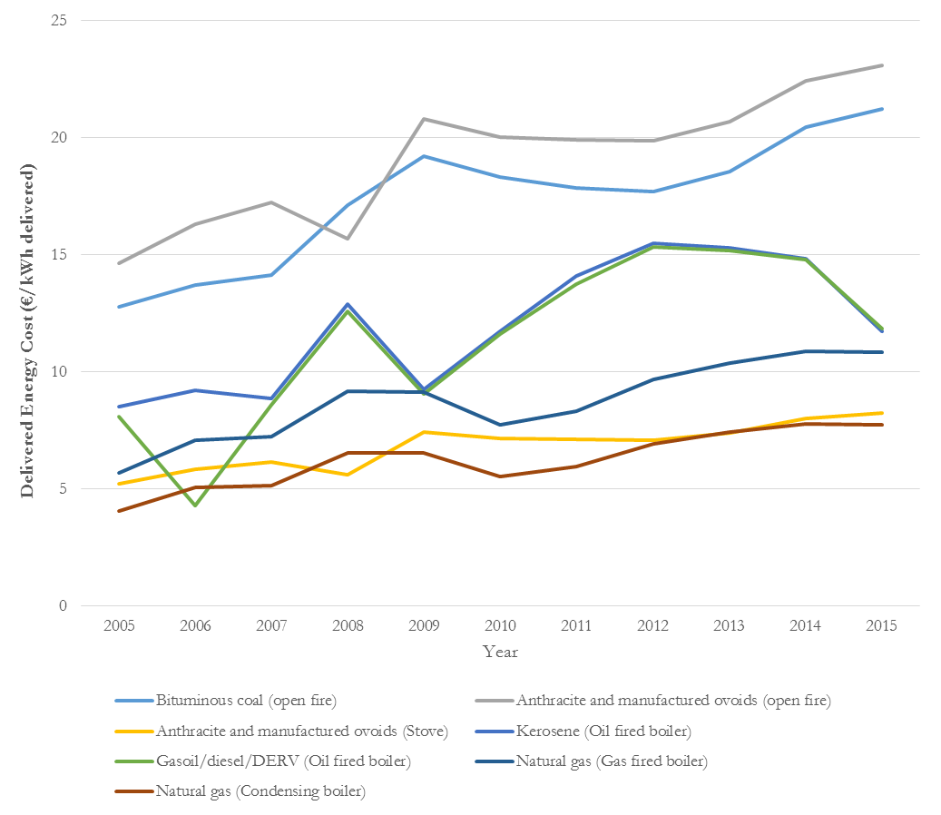Source: SEAI
Delivered Energy Cost (€/kWh delivered) | Dépenses en énergie fournie (€/kWh fourni)
Bituminous coal (open fire) | Charbon bitumeux (Cheminée à foyer ouvert)
Anthracite and manufactured ovoids (Stove) | Charbon anthracite et ovoïdes manufacturés (Poêle)
Gasoil/diesel/DERV (Oil fired boiler) | Gazole/diesel (Chaudière à pétrole)
Natural gas (Condensing boiler) | Gaz naturel (Chaudière à condensation)
Anthracite and manufactured ovoids (open fire) | Charbon anthracite et ovoïdes manufacturés (Cheminée à foyer ouvert)
Kerosene (Oil fired boiler) | Pétrole (Chaudière à pétrole)
Natural gas (Gas fired boiler) | Gaz naturel (Chaudière à gaz)

Brexit
La relation future entre le Royaume-Uni et l’UE est encore à déterminer au vu du vote pour le Brexit. Il est également encore impossible de savoir comment les négociations et les nouveaux accords commerciaux affecteront l’Irlande. L’incertitude est considérable dans toutes les questions liées à la frontière entre l’Irlande et l’Irlande du Nord, que ce soit en termes de commerce, de circulation ou de contrôle de la frontière. Le Royaume-Uni demeure le plus grand partenaire commercial de l’Irlande, le montant de leurs transactions s’élevant en moyenne à 1,2 milliard d’euros par semaine, mais l’impact du Brexit risque de faire chuter ce commerce de 20 %, selon l’Institut des affaires européennes (IAE), 2016. Le Brexit risque également d’entraîner le rétablissement des postes douaniers et l’introduction de droits de douane sur les marchandises, ce qui augmentera les prix pour les consommateurs irlandais, bien que les importations de charbon se fassent généralement par des ports nationaux. Dans un contexte d’importation de charbon à fortes émissions de fumée à la suite de l’établissement d’une Zone nationale à faibles émissions de fumée, l’impact pourrait être positif. À l’heure actuelle, le prix du charbon en Irlande du Nord est fixé avec une TVA réduite de 5 %, et le produit n’est soumis à aucune taxe carbone. Il bénéficie donc d’un avantage comparatif dans cette situation précise. La présence future de droits de douane sur le commerce pourrait changer ce scénario d’une certaine manière. De plus, un raffermissement de la frontière entre l’Irlande et l’Irlande du Nord est à prévoir, mais pourrait avoir un impact positif puisqu’il réduira le commerce illicite et la contrebande.

Transition énergétique – Mesures complémentaires
Parmi les questions préoccupantes figurent également les impacts d’une Zone nationale à faibles émissions de fumée et de la transition vers le charbon à faibles émissions de fumée qui en résultera sur les émissions de carbone et de soufre. Il conviendrait d’introduire un certain nombre de politiques afin de compléter l’établissement d’une Zone nationale à faibles émissions de fumée et de réduire tout impact négatif d’une telle transition. Ces mesures pourraient notamment consister en l’introduction d’avantages fiscaux, de réglementations visant à limiter la teneur en soufre du charbon à faibles émissions de fumée et/ou d’une plus grande teneur en biomasse dans le charbon mélangé afin de réduire la teneur en carbone fossile. Elles risquent cependant d’avoir des conséquences en termes de coûts pour la production de combustible et/ou pour les dépenses en énergie fournie.
Les systèmes de chauffage domestique se composent généralement d’une infrastructure intégrée à une maison. En conséquence, la demande de charbon risque de demeurer relativement inélastique sur le court terme. Pour cette raison, nous adoptons l’approche prudente selon laquelle, dans le cadre de l’établissement d’une Zone nationale à faibles émissions de fumée, la transition énergétique se fera majoritairement du charbon à fortes émissions de fumée au charbon à faibles émissions de fumée. Le prix légèrement plus élevé du charbon à faibles émissions de fumée pourrait encourager un autre type de transition énergétique, mais compte tenu du coût relatif des combustibles alternatifs et de la présence d’une infrastructure existante destinée au chauffage domestique par combustion de charbon, une telle transition ne peut être considérée comme une certitude. Afin d’encourager la transition d’une combustion de charbon à faible efficacité énergétique vers des options plus efficaces, le gouvernement pourrait envisager l’attribution d’un taux de TVA favorable pour les combustibles à faibles émissions de fumée, de façon à combler l’actuel écart de prix avec le charbon à fortes émissions de fumée en Irlande, tout en limitant toute incitation supplémentaire au commerce illicite avec l’Irlande du Nord. Il est également possible, en alternative ou en complément des mesures mentionnées ci-dessus, d’élaborer et de commercialiser à moindre coût des produits tels que le charbon à faibles émissions de fumée mélangé avec de la biomasse, afin de profiter de l’allègement fiscal de la taxe carbone en Irlande et de concurrencer le charbon bitumeux sur le marché. En outre, il serait bénéfique d’appliquer un programme d’information et de renforcement des liens avec les programmes de subventions existants visant à lutter contre la précarité énergétique.

Application
Comme cela a été souligné ci-dessus, la facilité d’application d’une ZFEF sera influencée par son extension, par exemple aux petites villes ou au pays tout entier. Il est certain que l’extension des ZFEF aux petites villes apporterait uniquement des bénéfices limités en termes d’impacts et de réductions d’émissions attendus, et maintiendrait en place un système particulièrement difficile à réglementer et à appliquer. En substance, les utilisateurs pourraient simplement continuer à commander des produits de fournisseurs situés en dehors des ZFEF. Nos estimations suggèrent que le volume restant de charbon à fortes émissions de fumée utilisé se situe dans les zones en dehors des zones urbaines aux frontières déterminées légalement. En conséquence, une approche nationale permettrait de régler les questions liées à la vente en ligne et à l’achat au sein du pays, et d’augmenter davantage les bénéfices apportés par une réduction d’émissions et d’impacts sur la santé, car elle permettrait de lutter convenablement contre le commerce et les importations illégales.

5.4 Mesures d’intervention visant à soutenir la transition vers une Zone nationale à faibles émissions de fumée
Diverses mesures d’intervention permettraient de contribuer à la transition vers une Zone nationale à faibles émissions de fumée et d’encourager l’utilisation de combustibles plus propres et à plus faible teneur en carbone. En résumé, elles abordent les points suivants:
- un écart de taux de TVA afin d’encourager la transition vers des alternatives plus propres, notamment le charbon à faibles émissions de fumée;
- des campagnes d’information sur l’efficacité énergétique et les dépenses en énergie fournie, afin de promouvoir les solutions alternatives;
- le renforcement des liens avec les programmes existants en matière d’efficacité et de précarité énergétique;
- une innovation de produits à un moindre coût (par exemple, du charbon à faibles émissions de fumée mélangé à de la biomasse).

Conclusions
Le présent dossier établit une estimation des réductions d’émissions potentielles et des impacts associés sur la pollution de l’air apportés par la transition du charbon à fortes émissions de fumée utilisé dans le secteur domestique en Irlande vers le charbon à faibles émissions de fumée. On constate des réductions notables des dommages et émissions dans le scénario d’établissement d’une Zone nationale à faibles émissions de fumée. Cette mesure devrait soutenir le progrès vers l’accomplissement de nos objectifs en matière de PM_{2.5} (par exemple la directive 2016/2284) et apporter des bénéfices sur la santé et l’environnement en Irlande. Une transition vers des combustibles plus propres, comme les énergies renouvelables et le gaz naturel, aurait un impact encore plus positif sur les objectifs en matière de climat (décision nº 406/2009/CE) et d’émissions atmosphériques. Il convient cependant de prendre en compte les infrastructures et l’investissement. Au vu des résultats de la consultation pour un air pur, il est évident qu’une stratégie nationale pour un air pur serait majoritairement bien accueillie par les intervenants du secteur, d’autant plus que la plupart d’entre eux estiment la réglementation existante obsolète et irrégulière. Concernant plus spécifiquement la proposition d’une Zone nationale à faibles émissions de fumée, nombreux sont ceux à encourager une telle mesure, bien que certains relèvent quelques préoccupations et difficultés. Les points exposés ci-après soulignent notre point de vue concernant les principales considérations et difficultés.

- Notre analyse suggère qu’une extension des actuelles «Zones à faibles émissions de fumée» à certaines petites villes n’aurait que peu de sens. L’extension de la législation relative à la vente et à la commercialisation dans les ZFEF aux petites villes aux frontières délimitées légalement de 5 000 habitants ou plus n’apporterait que peu de bénéfices en termes de réductions d’émissions et d’impacts sur la santé. Ceci est dû au nombre limité de petites villes aux frontières délimitées légalement, ainsi qu’au fait qu’on estime que la majorité de l’utilisation restante du charbon à fortes émissions de fumée se produit à l’échelle nationale dans les petites zones qui ne sont pas facilement délimitées ou réglementées. De plus, une extension des restrictions sur la vente et la commercialisation n’empêcherait pas les utilisateurs de commander leur combustible auprès de fournisseurs situés en dehors des Zones à faibles émissions de fumée. Ces produits étant adaptés aux commandes et à la livraison en vrac, ils risquent de continuer à entraver l’efficacité de nos ambitions globales en matière de stratégie nationale pour un air pur.

- Concernant l’argument selon lequel un grand nombre d’utilisateurs n’ont pas d’alternatives à leur disposition, il est évident que ce n’est pas le cas. Le charbon bitumeux est l’un des combustibles les plus polluants et les plus inefficaces pour le chauffage domestique, et à terme les technologies et combustibles alternatifs les plus avancés (par exemple, le chauffage électrique par pompe à chaleur, ou le gaz) permettront d’obtenir une meilleure performance de chauffage et des impacts réduits sur le long terme. Entre-temps cependant, le charbon à faibles émissions de fumée peut constituer un substitut direct au charbon bitumeux, et représente un progrès dans la chaîne de valeur avec une perturbation minimale du marché. Il est également important de souligner le fait qu’en matière de chauffage domestique, la simple comparaison entre deux sacs de charbon ne constitue pas la meilleure approche. Il est en effet préférable de se concentrer sur les dépenses en énergie fournie, en centimes par kWh. Ces dépenses représentent le rapport entre le prix moyen par unité de combustible, le pouvoir calorifique supérieur du combustible et l’efficacité de la technologie de combustion (par exemple, une cheminée à foyer ouvert). Pour une cheminée à foyer ouvert, les ovoïdes à faibles émissions de fumée sont légèrement plus chers, mais la différence en énergie fournie par rapport au charbon standard ou au charbon premium est comprise entre 2,5 % et 5,5 %, en fonction d’un achat en vrac ou au sac (SEAI, Domestic Fuel Costs Comparison, avril 2017).

- En termes de disponibilité du charbon à faibles émissions de fumée pour remplacer le charbon bitumeux, les estimations de l’industrie suggèrent que la capacité de production de charbon à faibles émissions de fumée s’élèverait à environ 360 kt par an en 2018, en supposant une importation britannique d’environ 125 kt. Sur la base du marché licite actuel, constitué d’un peu plus de 300 kt pour tous les produits au charbon à usage domestique (selon l’inventaire 2015 de la SEAI), et d’une estimation d’environ 70-90 kt d’importation illicite de combustible, il semblerait que le marché du charbon à fortes émissions de fumée pourrait être remplacé pour produire la capacité prévue sur le court terme.

- La question du commerce illégal et illicite de combustible provenant d’Irlande du Nord doit être abordée. À l’heure actuelle, la pression économique incite fortement à acheter illégalement du combustible importé d’Irlande du Nord. Ceci est dû à l’absence de taxe carbone sur les combustibles en Irlande du Nord, et au taux de TVA applicable moins élevé, à hauteur de 5 %. Bien que ces questions aient été soulevées par de nombreux intervenants, l’application d’une ZFEF nationale couplée au projet de loi de 2017 sur la vente de marchandises illicites permettra de soutenir les autorités dans l’identification et la réglementation du commerce illicite. Avec ce projet de loi, l’achat de combustible solide de contrebande constituera un délit, et avec l’établissement d’une Zone nationale à faibles émissions de fumée, il sera bien plus simple d’identifier l’origine d’un tel combustible de contrebande. L’importation et la distribution de charbon relevant du commerce de vrac, il devrait être possible d’identifier, de réglementer et de gérer les contrevenants récidivistes au fil du temps. Il s’agit également d’un domaine dans lequel les résultats des accords commerciaux faisant suite au Brexit et le raffermissement potentiel de la frontière pourraient apporter des bénéfices.

- Les produits à base de charbon sont généralement importés et distribués en Irlande. Étant donné l’importance des impacts sur l’économie et l’emploi, la solution la plus simple pour les consommateurs de charbon bitumeux serait une transition vers le charbon à faibles émissions de fumée. Dans ces circonstances, aucun changement significatif ne serait à prévoir dans les exigences générales en matière de distribution, et la pression de la demande en charbon à faibles émissions de fumée pourrait stimuler l’industrie nationale dans le domaine de la transformation de ces combustibles. Un marché plus développé du charbon à faibles émissions de fumée devrait également stimuler davantage l’investissement et l’innovation dans la production, et certaines preuves démontrent que l’industrie anticipe ces possibilités. Par exemple, dans le cadre de leur réponse à la consultation concernant la stratégie pour un air pur, Bord na Móna et CPL Industries ont exprimé leur souhait de consacrer une part significative de leur capacité d’investissement dans la production de charbon à faibles émissions de fumée.

- La teneur en soufre élevée des combustibles à faibles émissions de fumée représente un autre problème qui peut être réglé, mais qui impliquera probablement des coûts supplémentaires sur la production de combustible. La plus haute estimation du facteur d’émission pour le soufre en cas de remplacement du charbon bitumeux par le charbon à faibles émissions de fumée réduit le niveau de bénéfices potentiels estimé pour une telle transition. Ainsi, il serait bénéfique pour l’industrie de rechercher des possibilités dans la transformation et l’innovation de produits afin de régler ce problème inhérent à une transition vers des combustibles plus propres et, à terme, d’appliquer les mêmes normes sur la teneur en soufre que celles du charbon bitumeux aux futurs produits en charbon à faibles émissions de fumée.

- Le risque de précarité énergétique est une question importante qui doit être prise en compte en cas d’intervention dans le marché du chauffage domestique. Cependant, au vu de l’existence d’un substitut disponible pour le charbon à fortes émissions de fumée ne nécessitant aucun investissement technologique supplémentaire, la difficulté consiste principalement à gérer tout alourdissement de charge financière qui pourrait peser sur les niveaux de précarité énergétique. Ce problème est lié à la question du commerce illicite et des conditions de prix plus favorables en Irlande du Nord. Étant donné que l’actuel écart de dépenses en énergie fournie est considéré comme étant raisonnablement faible, l’une des stratégies visant à soutenir la transition vers une Zone nationale à faibles émissions de fumée consisterait en l’attribution d’un taux de TVA favorable pour les combustibles à faibles émissions de fumée, de façon à combler l’actuel écart de prix avec le charbon à fortes émissions de fumée en Irlande, tout en limitant toute incitation supplémentaire au commerce illicite avec l’Irlande du Nord. Il est également possible, en alternative ou en complément des mesures mentionnées ci-dessus, d’élaborer et de commercialiser à moindre coût des produits tels que le charbon à faibles émissions de fumée mélangé avec de la biomasse, afin de profiter de l’allègement fiscal de la taxe carbone en Irlande et de concurrencer le charbon bitumeux sur le marché.

- L’éducation est un domaine ayant fait l’unanimité auprès des intervenants et analystes concernant la nécessité d’une intervention informative précoce dans les écoles afin de veiller à ce que les générations futures comprennent les enjeux du choix de combustible, ainsi que les ambitions et motivations des actions comme la stratégie pour un air pur. De même, il est important de communiquer clairement l’ambition de la stratégie pour un air pur, d’en d’expliquer la motivation et d’exposer les options à la disposition des consommateurs lors de leur prise de décision à la suite de l’introduction d’une Zone nationale à faibles émissions de fumée.

- Bien que cette stratégie se soit essentiellement concentrée sur le charbon, il est également indispensable d’élaborer des stratégies complémentaires visant à soutenir un air pur en encourageant l’utilisation de combustibles plus propres.

- La surveillance et la capacité analytique demeurent des domaines en manque de ressources. Il convient cependant de rappeler à tous les intervenants et responsables politiques que ces domaines sont essentiels dans la gestion et la mesure du progrès, ainsi que dans la sélection d’actions efficaces visant à appliquer la stratégie nationale pour rendre notre air plus pur.

Références

AEA Technology (2012) Provision of technical assistance to support national inventory agency of the office of climate, licensing, research and resource use in the EPA, AEA: Londres.
Clancy, L , Goodman, P., Sinclair, H., et Dockery, D.W. (2002), Effect of air pollution control on death rates in Dublin, Ireland: an intervention study. Lancet, 360(9341), 1210-121.
Cohen, A. J et autres (2017) Estimates and 25-year trends of the global burden of disease attributable to ambient air pollution: an analysis of data from the Global Burden of Diseases Study 2015, Lancet, (389), 1907-18.
Dockery DW, Pope CA III, Xu XP, Spengler JD, Ware JH, Fay ME et autres (1993) An association between air pollution and mortality in six U.S. cities. New England J Med (329), 1753–1759.
AEE (2015) Qualité de l’air en Europe – Rapport 2015 Rapport AEE nº 5/2015. Agence européenne pour l’environnement, Copenhague, Danemark.
AEE (2016a) Qualité de l’air en Europe – Rapport 2016, Rapport AEE nº 28/2016, Agence européenne pour l’environnement, Copenhague, Danemark.
AEE (2016b) Guide 2016 de l’EMEP/AEE d’inventaire des émissions des polluants atmosphériques, Rapport technique de l’AEE nº 21/2016, Agence européenne pour l’environnement, Copenhague, Danemark.
EnvEcon, (2015), Marginal Damage Valuations for Air Pollutants in Ireland - 2015, Dublin: EnvEcon Decision Support Series 2015/1.
EPA (2017) National emissions inventory data, mimeo.
Fu, M., Kelly, A. et Clinch, P. (2014). Residential solid fuel use: Modelling the impacts and policy implications of natural resource access, temperature, income, gas infrastructure and government regulation. Applied Geography, (52), 1-13.
Healy, J. et Clinch, P. (2002). Fuel poverty, thermal comfort and occupancy: Results of a Nationwide household survey in Ireland. Applied Energy, (73), 329-343.
IAE (2016) What a Brexit could mean for Ireland? Dernier accès le: 26 juin 2017. Disponible sur le site: https://tinyurl.com/IIEABrexit2016
Lim S.S., Vos T., Flaxman A.D., Danaei G., Shibuya K., Adair-Rohani H et autres (2012) A comparative risk assessment of burden of disease and injury attributable to 67 risk factors and risk factor clusters in 21 regions, 1990–2010: a systematic analysis for the Global Burden of Disease Study 2010, Lancet, (380), 2224–2260.
Maas, R. et Grennfelt, P. (2016) Towards Cleaner Air. Rapport d’analyse scientifique 2016. Comité directeur et groupe de travail de l’EMEP sur les effets de la Convention sur la pollution atmosphérique transfrontière à longue distance, Oslo.
Secrétariat du Conseil ministériel nord/sud (2016). Residential solid fuel and air pollution study. Département de l’Environnement d’Irlande du Nord et Ricardo Energy & Environment: Royaume-Uni.
Pope C.A. III, Ezzati M. et Dockery D.W. (2009) Fine-particulate air pollution and life expectancy in the United States. New England J Med (360), 376–386.
SEAI (2016), Energy in Ireland 1990 – 2015, SEAI: Dublin.
SEAI (2017) Domestic Fuels Cost Comparison – Avril 2017, dernier accès en ligne le 25 juillet 2017 sur le site http://www.seai.ie/Publications/Statistics_Publications/Fuel_Cost_Comparison/Domestic-Fuel-Cost-Comparisons.pdf

Notification 2010-584-IRL en vertu de la directive 98/34/CE prévoyant une procédure d'information dans le domaine des normes et réglementations techniques.
Cohérence avec la directive restructurant le cadre communautaire de taxation des produits énergétiques et de l'électricité (2003/96/CE) vérifiée, à la suite de l'analyse de la DG TAXUD, dans la correspondance [Réf. TAXUD.C.2(2015)4708811 VZ/sk] de la Commission européenne, 14 octobre 2015.
http://www.epa.ie/pubs/reports/air/quality/Air%20Quality%20Report%202015.pdf
http://ec.europa.eu/environment/air/clean_air_policy.htm
http://ec.europa.eu/ireland/news/key-eu-policy-areas/environment_en
Autorité de l'énergie durable d'Irlande, Bilan énergétique national accessible en ligne. Données obtenues pour l'année 2015 le 18 juillet 2017. Ktep – kilotonnes d'équivalent pétrole.
https://www.npws.ie/peatlands-and-turf-cutting/peatlands-council/national-peatlands-strategy
http://www.seai.ie/Grants/Deep-Retrofit-Programme/
Les données proviennent du site www.cso.ie
Les données proviennent de l'Archive irlandaise des données des sciences sociales www.issda.ie
Le bilan énergétique et les coûts de combustible domestique proviennent directement du site www.seai.ie
Facteurs d'émissions CORINAIR www.eea.eu, facteurs d'émissions nationaux mimeo, facteurs d'émissions du Royaume-Uni http://naei.beis.gov.uk/
http://naei.defra.gov.uk/ - terminologie britannique: CSF «combustible solide sans fumée»
http://www.dccae.gov.ie/en-ie/energy/topics/Energy-Efficiency/energy-costs/Pages/Energy-Poverty-Strategy.aspx
Rapport de la stratégie nationale de lutte contre la précarité énergétique
http://www.seai.ie/Grants/Warmer_Homes_Scheme/
https://tinyurl.com/IIEABrexit2016

